数控加工工序卡片 |  |  |  |  | 产品型号 |  |  |  |  | 零件图号 |  |  |  | 002
 |  |  |  |  | 产品名称 |  | 模具组件 |  |  | 零件名称 |  |  |  | 凹模 |  |  |  |  |  |  |  | 共 页 |  |  | 第 页
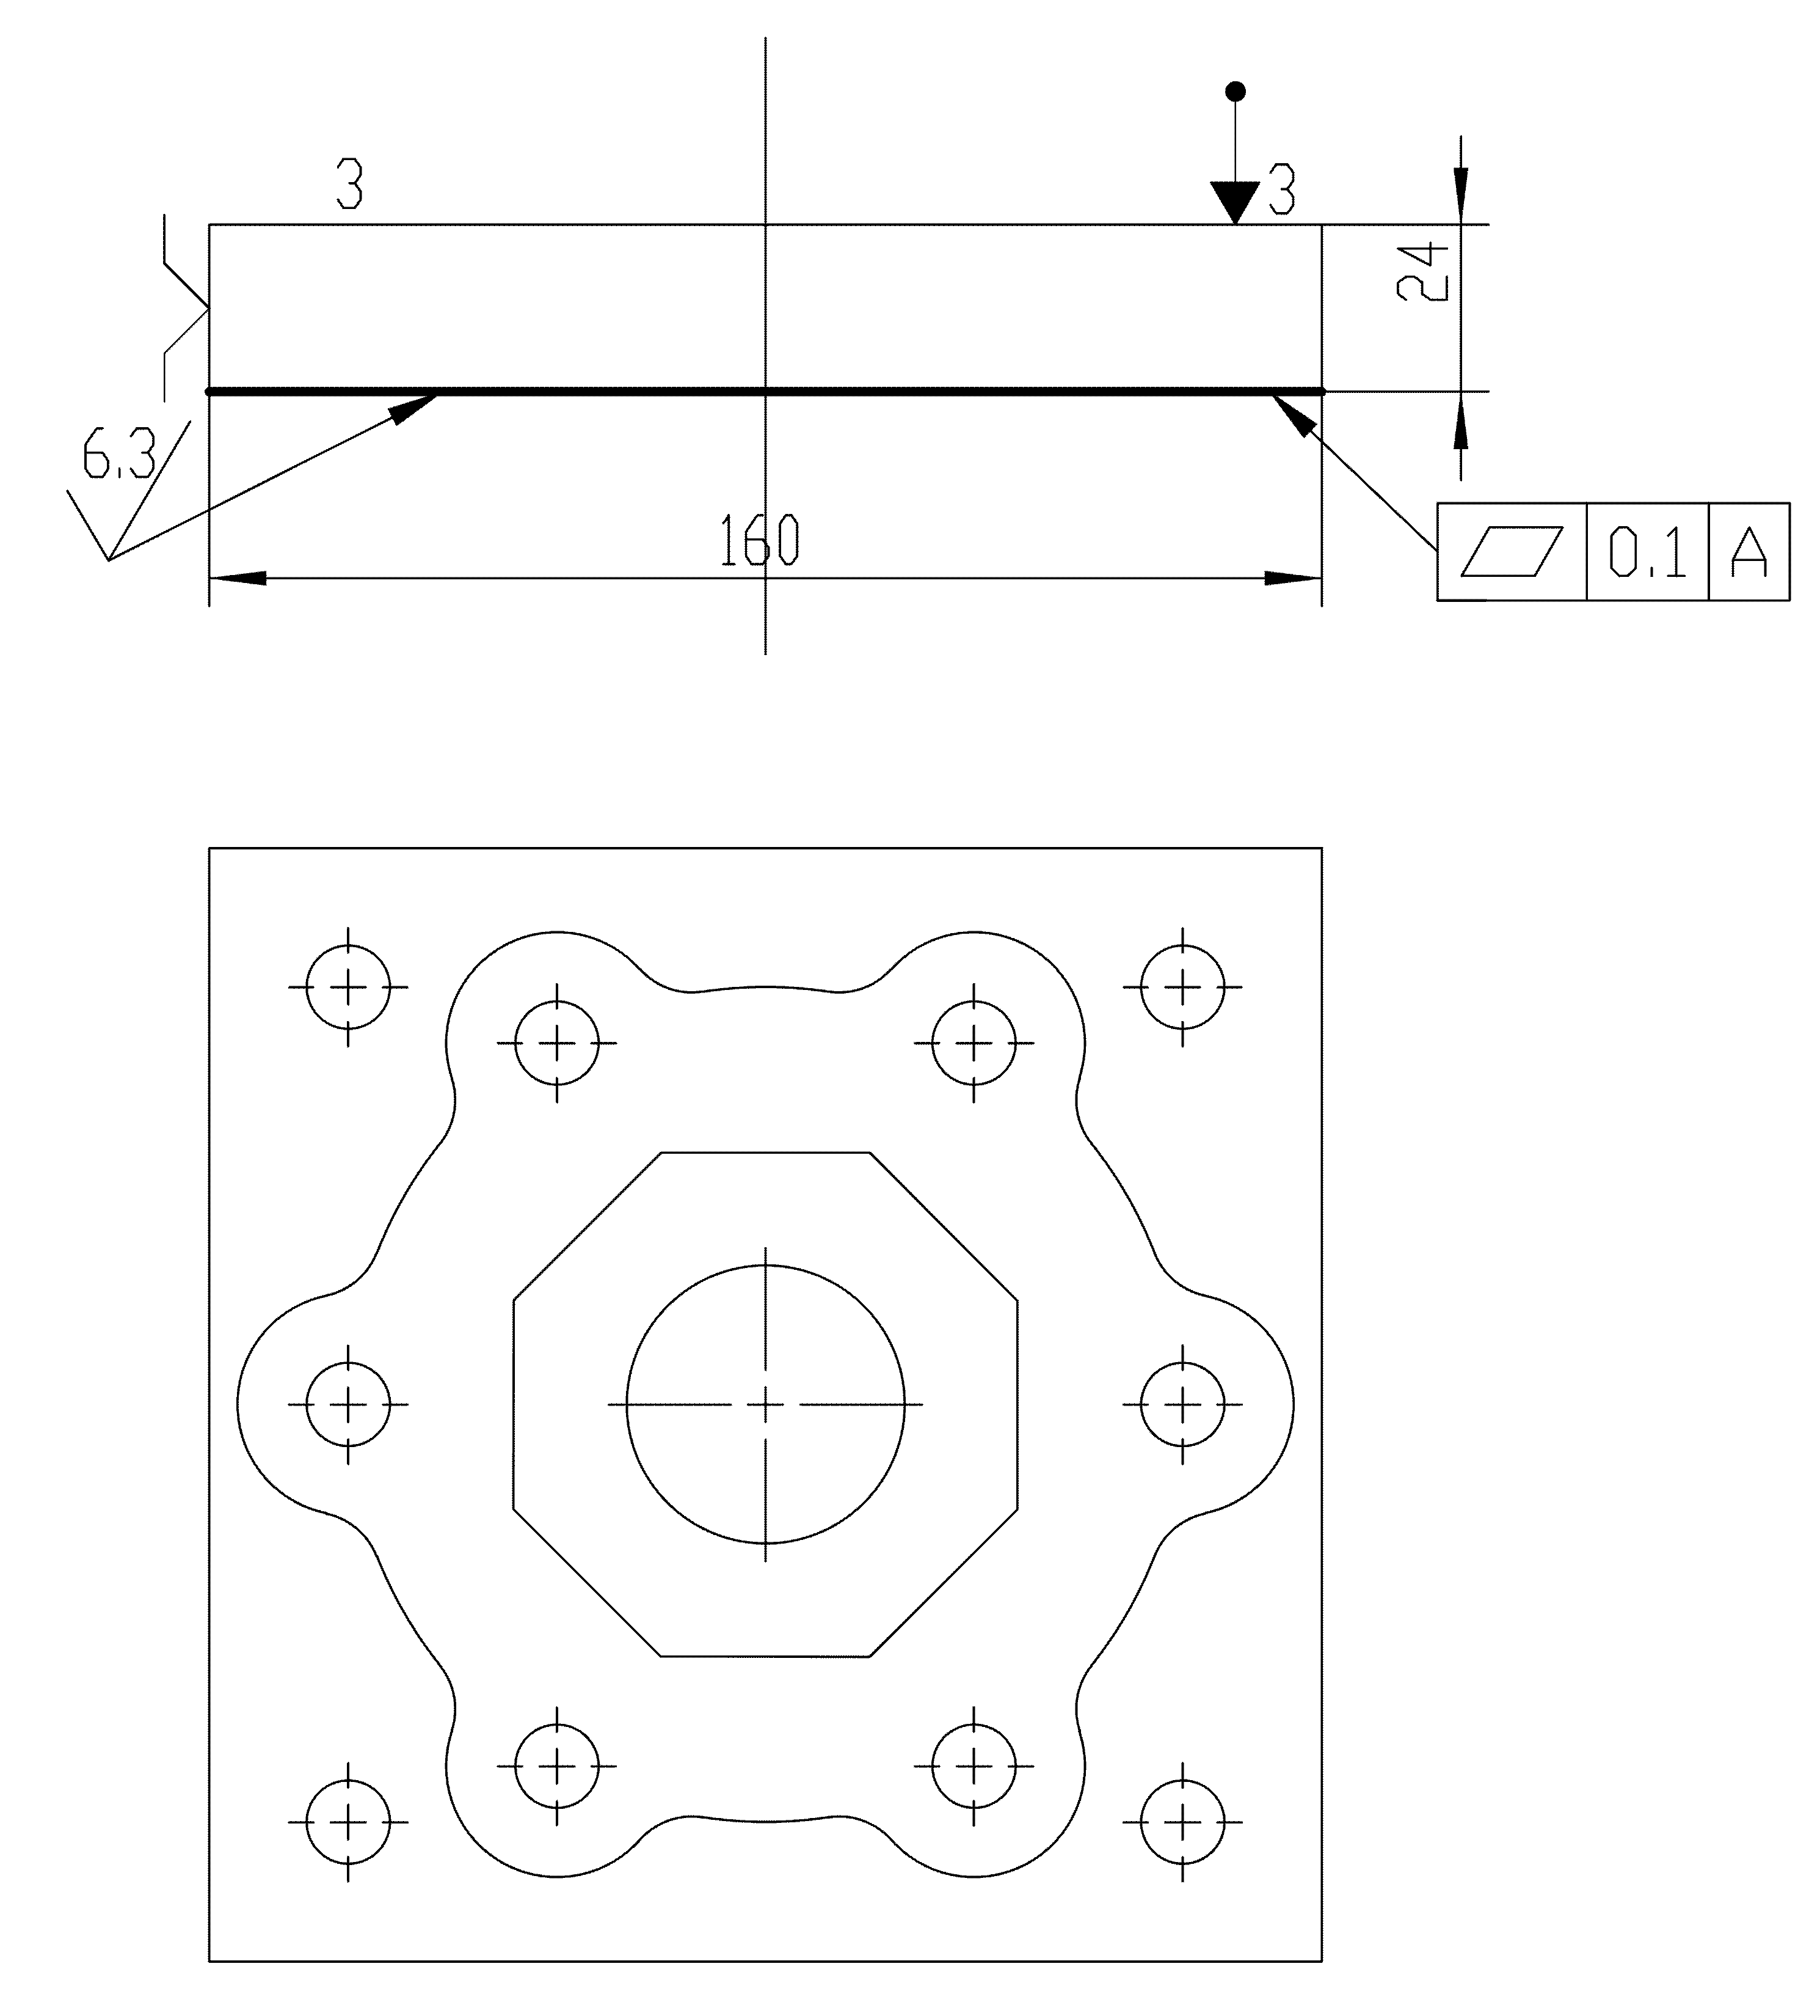 |  |  |  |  |  |  |  |  |  | 车间 |  |  |  | 工序号 |  |  | 工序名称 |  |  | 材料牌号
 |  |  |  |  |  |  |  |  |  | 机加工车间 |  |  |  | 20 |  |  | 粗铣底面 |  |  | 45钢
 |  |  |  |  |  |  |  |  |  | 毛坯种类 |  |  |  | 毛坯外形尺寸 |  |  | 每毛坯可制件数 |  |  | 每台件数
 |  |  |  |  |  |  |  |  |  | 热轧方料 |  |  |  | 165×165×28mm |  |  | 1 |  |  | 1
 |  |  |  |  |  |  |  |  |  | 设备名称 |  |  |  | 设备型号 |  |  | 设备编号 |  |  | 同时加工件数
 |  |  |  |  |  |  |  |  |  | 立式铣床 |  |  |  | X5032 |  |  |  |  |  | 1
 |  |  |  |  |  |  |  |  |  | 夹具编号 |  |  |  |  |  |  | 夹具名称 |  |  | 切削液
 |  |  |  |  |  |  |  |  |  |  |  |  |  |  |  |  | 专用夹具 |  |  | 乳化液
 |  |  |  |  |  |  |  |  |  | 工位夹具编号 |  |  |  |  |  |  | 工位器具名称 |  |  | 工序工时
 |  |  |  |  |  |  |  |  |  |  |  |  |  |  |  |  | 平口钳、等高垫块、百分表、钢直尺 |  |  | 准终 |  |  |  | 单件
 |  |  |  |  |  |  |  |  |  |  |  |  |  |  |  |  |  |  |  | 15 |  |  |  | 5
工  步  号 | 工 步 内 容 |  |  |  |  | 工 艺 装 备 |  |  |  |  | 主轴  转速  r／min | 切削  速度  m／min |  |  | 进给  量  mm／r |  | 切削  深度  (mm) |  | 进给  次数 | 工 时
 |  |  |  |  |  |  |  |  |  |  |  |  |  |  |  |  |  |  |  | 机动 |  |  | 单件
10 | 工件装夹：以毛坯顶面为粗基准，等高块支撑，平口钳夹紧，百分表找正工件四边 |  |  |  |  | 平口钳、等高垫块、百分表 |  |  |  |  |  |  |  |  |  |  |  |  | 1 | 1 |  |  | 1
20 | 分层粗铣工件底面，铣削至厚度24.5mm，平面度≤0.1mm，表面Ra≤6.3μm |  |  |  |  | Φ80涂层硬质合金面铣刀 |  |  |  |  | 600 | 150.7 |  |  | 0.667 |  | 3.5 |  | 3 | 4 |  |  | 4
 |  |  |  |  |  |  |  |  |  |  |  |  |  |  |  |  |  | 设计  日期 | 审核  日期 |  | 标准化  日期 |  |  |  | 会签  日期
标记 | 处数 | 更改文件号 | 签 字 | 日期 |  | 标记 |  | 处数 | 更改文件号 |  |  |  | 签字 |  |  | 日期

